

kdm2100摄像头步进电机控制案例
（仅供内部使用）

版 本 号： |  | V0.1
** 等 级： |  | ■** □** □**
编 制：
审 核：

修订记录

日期 | 版本号 | 描述 | 作者
2008-08-04 | 0.1 | 初稿完成 | 毛一山

目录

1 案例描述 1
2 案例分析 2
3 解决过程 3
4 解决结果 6
5 总结 6

关键词：
步进电机 GPIO 时序
摘 要：
本案例以对kdm2100摄像头步进电机的正常控制为例，讲解如何通过GPIO模拟时序来正确控制步进电机

案例描述
前端kdm2100设备的视频源为摄像头，此摄像头通过相连的齿轮与在垂直和水平方面的两个步进电机相连。在应用上，通过软件控制这两个步进电机来控制摄像头的转动。
两个步进电机由NEC的µPD1638dA芯片控制，此芯片具有自己的配置时序，具体到设备，是通过多个GPIO模拟时序来配置和控制此芯片，由NEC芯片发出电源脉冲来控制两个步进电机。

案例分析
首先学习一下步进电机的工作原理：
步进电机是一种将电脉冲转化为角位移的执行机构。当步进驱动器接收到一个脉冲信号，它就驱动步进电机按设定的方向转动一个固定的角度(称为“步距角”)，它的旋转是以固定的角度一步一步运行的。可以通过控制脉冲个数来控制角位移量，从而达到准确定位的目的；同时可以通过控制脉冲频率来控制电机转动的速度和加速度，从而达到调速的目的。
下面的步进电机为一四相步进电机，采用单极性直流电源供电。只要对步进电机的各相绕组按合适的时序通电，就能使步进电机步进转动。
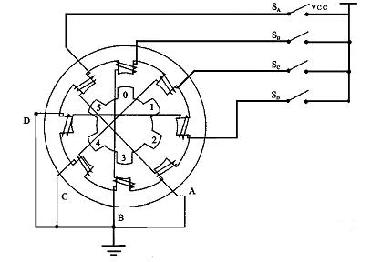
[图1四相反应式步进电机工作原理示意图]
开始时，开关SB接通电源，SA、SC、SD断开，B相磁极和转子0、3号齿对齐，同时，转子的1、4号齿就和C、D相
绕组磁极产生错齿，2、5号齿就和D、A相绕组磁极产生错齿。
当开关SC接通电源，SB、SA、SD断开时，由于C相绕组的磁力线和1、4号齿之间磁力线的作用，使转子转动，1、4号齿和C相绕组的磁极对齐。而0、3号齿和A、B相绕组产生错齿，2、5号齿就和A、D相绕组磁极产生错齿。依次类推，A、B、C、D四相绕组轮流供电，则转子会沿着A、B、C、D方向转动。
正是因为步进电机可以通过控制脉冲个数来控制角位移量，所以我们用来在kdm2100上来控制摄像头的转动。
在kdm2100设备上，两个步进电机的脉冲来源于NEC步进电机控制芯片。由多个GPIO模拟时序来配置和控制NEC。注意，NEC芯片 有一个Vd引脚，在发送生产脉冲命令前，这个引脚必须有一定时长的高脉冲，这个引脚在kdm2100设备上连接的是摄像头的帧同步信号。
在控制的过程中，一共碰到了三个主要问题：
- 摄像头转动角度不可控；
- 摄像头平滑度不可控；
- 摄像头长时间垂直扫描或水平扫描，会出现水平方面或垂直方向的偏向。

解决过程
关于“摄像头转动角度不可控”的问题：
按正常的情况，配置后的设备，每个命令让摄像头转动的角度是固定的。可是，按NEC控制芯片的datasheet说明进行配置后，每次转动的角度却是各不相同。
对NEC芯片的控制是通过GPIO模拟时序来配置的，时序表如下图所示：
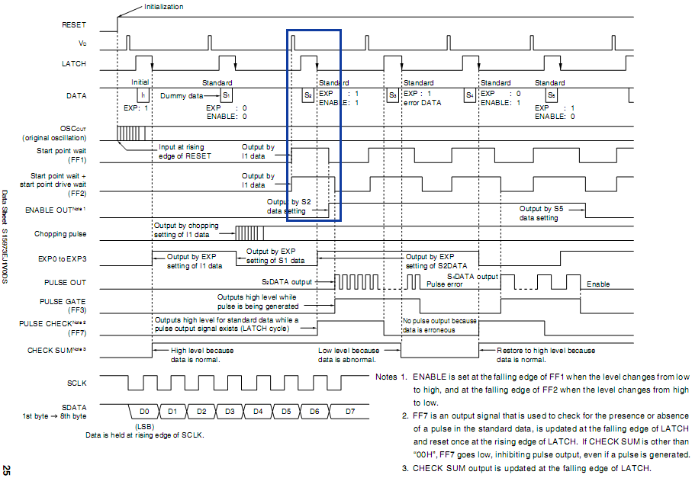
其中蓝色框包围的是一个配置单元的时序，一共有四个高电平和一个单元的配置数据。Vd、LATCH、FF1、FF2这四个高电平有严格的先后顺序和时延要求。
针对转动角度不可控的问题，硬件工程师测量了一下配置时的模拟时序，发现FF1与FF2的脉宽不符合要求。于是软件方面进行修改。之后，再测试，时序和时延，包括脉宽均要求，此时，摄像头的转动角度变得可控了，每次命令转动的角度都是固定的。

关于“摄像头平滑度不可控”的问题：
NEC芯片可以控制“脉冲宽度”和“脉冲数量”。只要有脉冲，电机就不会停下来，而脉冲是SA、SB、SC、SD不停地连续发送的。在我们配置NEC芯片的代码中，脉冲宽度和脉冲数量是固定不变的。因为上层应用需要得到摄像头转动的实时角度，即上层每发送一个转动命令，需要摄像头转动固定的角度，所以需要将上面的两个变量固定下来。
当脉冲宽度和脉冲数量一定的时候，电机肯定会在（脉冲宽度*4*脉冲数量）这段时间内转动，这段时间是固定的，但又因为NEC芯片必须有帧同步信号才会发送命令，产生脉冲。而统计得到的1s内帧同步信号的产生周期却有29－47ms不等。
比如说我们的（脉冲宽度*4*脉冲数量）为20ms，则当第2个帧同步信号在29ms后来临，则在20ms时，电机己经没有了脉冲，停止运行，停止运行时长为9ms。之后，若第3个帧同步信号在第2个帧同步信号的47ms后来临，则同样在20ms时，电机己经没有了脉冲，停止运行，此次停止运行时长为27ms。以此类推，每次停顿的时长不等。
若帧同步信号产生周期稳定，则我们只需要让（脉冲宽度*4*脉冲数量）等于帧同步信号产生周期，则就不会有停顿了。然后再调整 脉冲宽度和脉冲数量即可调整速度和角度。
因为帧同步信号产生周期不稳，所以软件无法处理。只能通过在硬件版本上进行修改，将NEC芯片的Vd引脚与GPIO相连，这样，在需要转动时，通过GPIO模拟一定时长的帧同步信号，然后再发送命令即可。注意，此处需要注意控制代码的延时，因为电机的机械转动是需要时间的。我们需要调节好内部延时，使函数返回时，电机刚好转完需要的角度，这样才能让两次命令之间感觉不到电机的停顿。

关于“摄像头长时间垂直扫描或水平扫描，会出现水平方面或垂直方向的偏向”的问题：
在刚开始测试时，比如让设备做水平方面的扫描，摄像头会出现向下滑的问题。我们怀疑是为是结构有问题，导致摄像头在重力作用下下滑。将设备上下反过来进行测试，摄像头则会向上滑动。因此，摄像头在重力作用下下滑的可能性被否定。在之后的水平扫描测试中，发现设备有的设备会左偏，有的设备会右偏。有时偏移的快，有时偏移的慢。
走读代码及打印出所有的配置参数，均没有发现可疑的地方。
联想到控制转动角度和方向的命令是通过GPIO配置的，此处在没有配置向另一个方向的转动的情况下，设备却向另一个方向转动了，怀疑是不是又是时序引起的。测试，时序完全符合要求。说明与时序无关。但是，此处有一个问题，就是测试时序时只是瞬时的，而出现问题的概率本来就很低，一个晚上可能只向下滑一点点，大概也就一个命令所产生的角度，也就是说一个晚上才会有一次错误产生。而我们没有办法使用仪器捕获这个错误的时序。
于是，在代码中，将配置命令通过GPIO模拟时序发送到NEC芯片之前，加入上下左右四个方向的命令统计，然后做垂直或水平扫描。在出现偏移现象后，查看统计次数。结果很正常，没有另一个平面的命令。可是设备却确实向另一个平面偏移了。
NEC芯片的配置命令，由水平和垂直两个部分的配置组成。其中各有一个位来使能摄像头，用来控制垂直和水平两个电机是否转动。在代码中，转动的脉冲数和脉冲宽是一个共用变量，即不管上下或左右转不转，都是需要将这个变量配置给垂直或水平的配置。无意中，将此段代码修改了一下，不再共用变量，而是独立的。垂直转动时，配置水平命令全为0，不使能水平的电机； 水平转动时，配置垂直命令全为0，不使能垂直的电机。
之后的测试过程中，再没有发生扫描时向另一个方向偏移的现象。

解决结果
在保证模拟时序符合芯片要求，芯片要求的输入也稳定时。摄像头转动均能正常控制。

总结
在使用GPIO模拟时序时，一定要满足芯片对时序的要求，其中包括脉宽与时延要求。

